VR/AR项目创新开发实践
建设单位：计算机与人工智能学院
课程团队：徐瑾 陆娜 王逢娟
一、课程简介（300字以内，字体要求：宋体、小四）
VR/AR项目开发实践课程注重知识的综合性、技术的先进性，针对中国大学生计算机设计大赛、蓝桥杯全国软件和信息技术专业人才大赛、全国大学生数字媒体科技作品及创意竞赛等赛事，通过讲授、研讨、制作等方式，使学生学会VR/AR项目开发流程，掌握利用Unity游戏引擎开发虚拟现实及增强现实应用，达到“赛教一体”。本课程的任务是使学生开阔视野、能结合所学专业知识内容设计虚拟现实交互作品，培养学生初步具备虚拟现实交互技术方面的应用能力。课程采用集中和分散相结合的教学模式，线上集中演示相关知识要点，线下分小组进行项目作品的研讨、设计和制作，以培养学生的自学能力、团队意识、创新能力、创新思维和创业意识。
二、课程特色（150字以内，字体要求：宋体、小四）
PBL教学，课赛一体，完成VR技术项目全流程。
三、研讨场景（表达师生同创：探究式、研讨式教学过程，照片格式为.JPG，存储在单独图片文件夹）
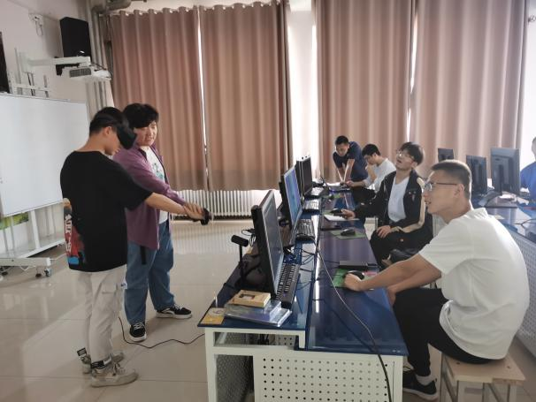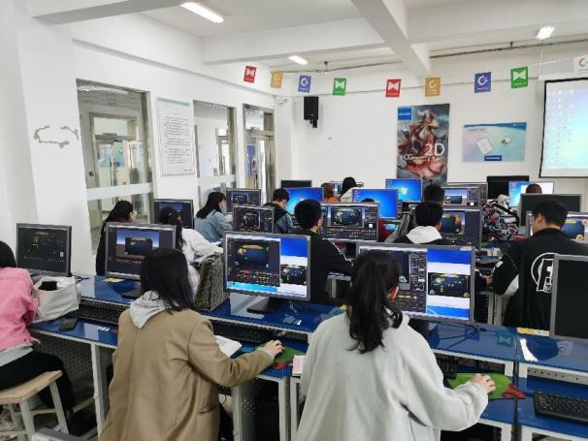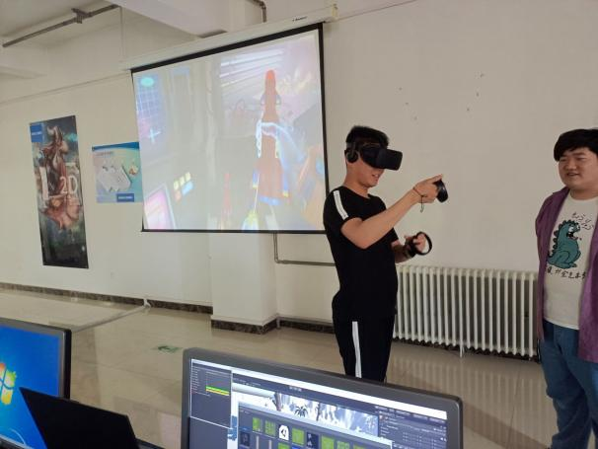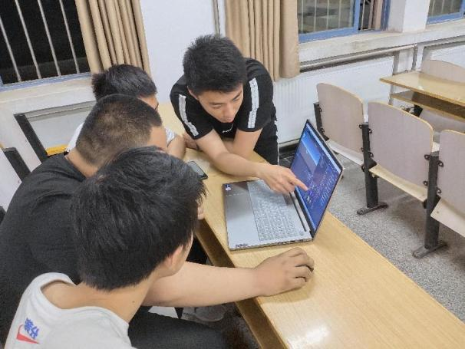
四、学生作品（如科技制作、调研报告等，照片格式为.JPG，存储在单独图片文件夹）
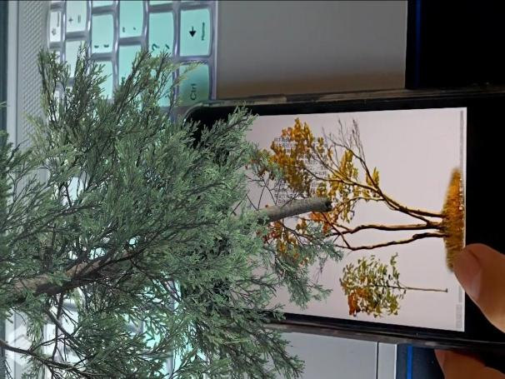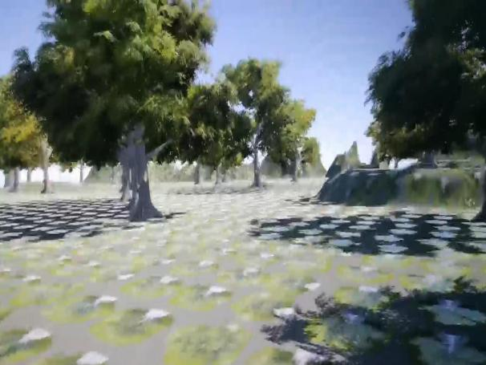
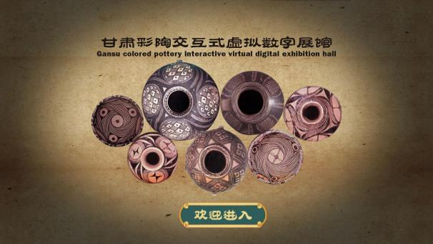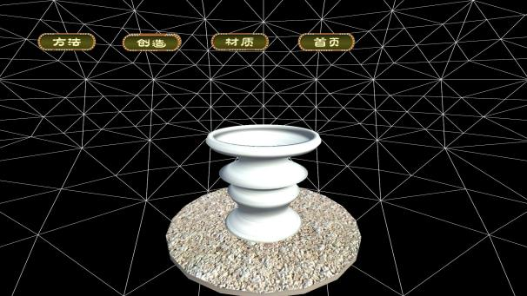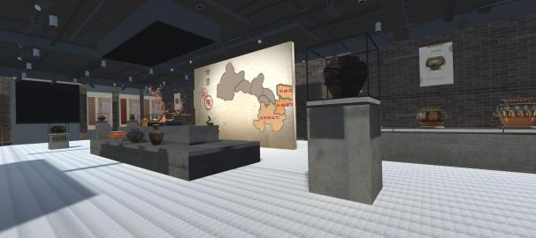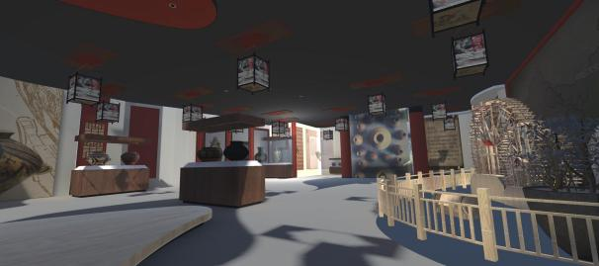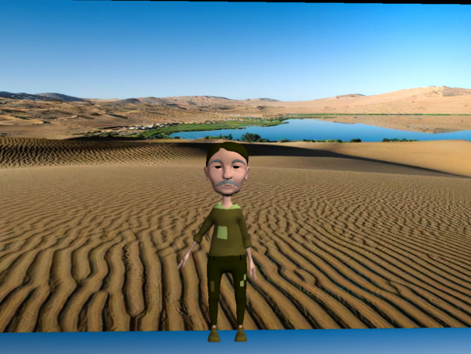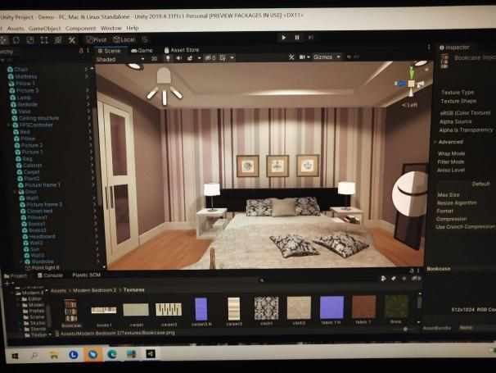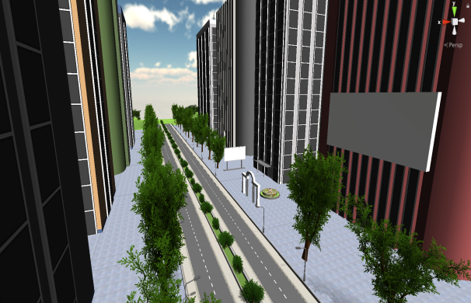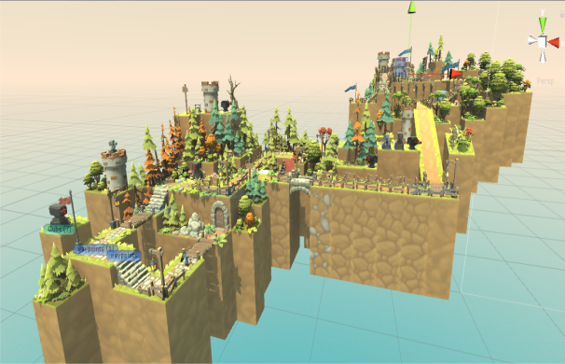
五、成果列表
1.中国国际大学生创新大赛
序号 | 项目名称 | 获奖级别 | 获奖学生 | 指导教师
1 | “蓝朋友的生命线”——消防供氧管道系统 | 省级金奖
2 |  | 校级银奖
2.学科竞赛
序号 | 竞赛名称 | 获奖级别 | 获奖学生 | 指导教师
1 | 第十四届全国大学生计算机设计大赛 | 国家级二等奖 |  | 徐瑾  魏小弟
1 | 第十四届全国大学生计算机设计大赛 | 国家级三等奖 |  | 魏莹  徐瑾
2 | 第九届全国大学生数字媒体科技作品及创意竞赛 | 国家级一等奖 |  | 徐瑾
2 | 第九届全国大学生数字媒体科技作品及创意竞赛 | 国家级二等奖 |  | 徐瑾
3.大学生创新创业训练计划项目
序号 | 项目名称 | 负责人 | 级别
1 | 原木横断破碎机设计 | 胡铁有 | 省级
2 | 河流漂浮物打捞装备设计 | 朱波 | 校级
3 | 黄花菜杀青烘干机设计 | 赵金良 | 校级
4.创新创业教育改革项目
序号 | 项目名称 | 级别 | 负责人
1 | 数字音视频编辑创新创业教育慕课 | 省级 | 徐瑾
5.论文
序号 | 论文
1 | 主要责任者.文献题名[J].刊名,年,卷(期):起止页码.
6.专利、软著
序号 | 专利名称 | 时间 | 完成人 | 备注
1 | 摩天轮模型（黎明之眼） | 2021.5.14 | 赵金良 | 国家知识产权局
2 | 蔬菜捆绑机 | 2021.10.26 | 胡铁有 | 国家知识产权局
7.创办企业
成果类型 | 成果数量 | 成果名称 | 成立时间
营业执照 | 1 | 兰州宇奇信息科技有限公司 | 2020/9/29

